Информационный бюллетень

Официальный вестник

**Выпуск № 19 (32)**

**9 октября 2023 года**

Администрация Мишкинского муниципального округа

Курганской области

Орган издания: Администрация Мишкинского муниципального округа Курганской области



**КУРГАНСКАЯ ОБЛАСТЬ**

**МИШКИНСКИЙ МУНИЦИПАЛЬНЫЙ ОКРУГ**

**АДМИНИСТРАЦИЯ МИШКИНСКОГО МУНИЦИПАЛЬНОГО ОКРУГА**

**ПОСТАНОВЛЕНИЕ**

от 29 сентября 2023 года № 145

р.п. Мишкино

**Об утверждении Методики определения цены права заключения договора, размера платы за размещение нестационарного торгового объекта на территории Мишкинского муниципального округа Курганской области**

В соответствии с Федеральным [законом](consultantplus://offline/ref=EC3A2DE796AE96EB57205C40B1E1060A6076C7E7B25DCAEF4578756198E858H) от 06.10.2003 г. № 131-ФЗ «Об общих принципах организации местного самоуправления в Российской Федерации», Федеральным [законом](consultantplus://offline/ref=EC3A2DE796AE96EB57205C40B1E1060A6070C7E2B458CAEF45787561988894013D5371E75144B79BE152H) от 28.12.2009 г. № 381-ФЗ «Об основах государственного регулирования торговой деятельности в Российской Федерации», решением Думы Мишкинского муниципального округа Курганской области от 27.02.2023 г. № 272 «Об утверждении Положения о порядке размещения нестационарных торговых объектов на территории Мишкинского муниципального округа», ст. 41 Устава Мишкинского муниципального округа Курганской области, Администрация Мишкинского муниципального округа Курганской области

**ПОСТАНОВЛЯЕТ**:

1. Утвердить Методику определения цены права заключения договора, размера платы за размещение нестационарного торгового объекта на территории Мишкинского муниципального округа Курганской области согласно приложению к настоящему постановлению.

2. Признать утратившим силу Постановление Администрации Мишкинского района от 27.12.2021 г. № 123 «Об утверждении Методики определения размера платы за размещение нестационарного торгового объекта на территории Мишкинского района»

3. Настоящее постановление вступает в силу после его официального опубликования.

4. Опубликовать постановление в информационном бюллетене «Официальный вестник Администрации Мишкинского муниципального округа Курганской области» и разместить на официальном сайте Администрации Мишкинского муниципального округа Курганской области в сети Интернет

5. Контроль за исполнением настоящего постановления возложить на первого заместителя Главы Мишкинского муниципального округа.

Глава

Мишкинского муниципального округа

Курганской области Д.В. Мамонтов

Приложение к постановлению

Администрации Мишкинского муниципального

округа Курганской области от 29 сентября 2023 г.

№ 145 «Об утверждении Методики

определения размера цены права

заключения договора, платы за размещение

нестационарного торгового объекта

на территории Мишкинского Муниципального

округа Курганской области»

**МЕТОДИКА**

**определения размера цены права заключения договора,**

**платы за размещение нестационарного торгового объекта**

**на территории Мишкинского муниципального округа Курганской области**

**Глава 1. Общие положения**

1. Настоящая Методика разработана в соответствии с Федеральным [законом](consultantplus://offline/ref=EC3A2DE796AE96EB57205C40B1E1060A6076C7E7B25DCAEF4578756198E858H) от 06.10.2003 г. № 131-ФЗ «Об общих принципах организации местного самоуправления в Российской Федерации», Федеральным [законом](consultantplus://offline/ref=EC3A2DE796AE96EB57205C40B1E1060A6070C7E2B458CAEF45787561988894013D5371E75144B79BE152H) от 28.12.2009 г. № 381-ФЗ «Об основах государственного регулирования торговой деятельности в Российской Федерации», решением Думы Мишкинского муниципального округа Курганской области от 27.02.2023 г. № 272 «Об утверждении Положения о порядке размещения нестационарных торговых объектов на территории Мишкинского муниципального округа Курганской области», Уставом Мишкинского муниципального округа, в целях создания методической базы и порядка определения (расчета) цены права заключения договора на размещение нестационарного торгового объекта (далее - Цена права заключения Договора) и размера платы за размещение нестационарных торговых объектов на территории Мишкинского муниципального округа Курганской области.

2. Основанием для взимания Платы за размещение нестационарного торгового объекта является Договор на размещение нестационарного торгового объекта (далее - Договор).

3. Размер Платы за размещение нестационарного торгового объекта, рассчитанный в соответствии с настоящей Методикой, используется для определения ежегодного размера Платы за размещение нестационарного торгового объекта по Договору, заключенному по результатам торгов, проводимых в форме открытого аукциона, и по Договору без проведения торгов.

Плата за размещение нестационарного торгового объекта подлежит перечислению в бюджет Мишкинского муниципального округа Курганской области.

4. Размер Цены права заключения Договора, рассчитанный в соответствии с настоящей Методикой, используется для определения начальной (минимальной) Цены права заключения Договора по результатам торгов, проводимых в форме открытого аукциона.

Цена права заключения Договора подлежит перечислению в бюджет Мишкинского муниципального округа Курганской области в соответствии с решением Комиссии по размещению нестационарных торговых объектов и включению в схему размещения нестационарных торговых объектов на территории Мишкинского муниципального округа Курганской области.

**Глава 2. Определение цены права заключения договора**

**на размещение нестационарного торгового объекта**

5. Начальная (минимальная) Цена права заключения Договора по результатам торгов, проводимых в форме открытого аукциона, определяется по формуле:

Нмин =А, где:

Нмин - начальная (минимальная) Цена права заключения Договора по результатам торгов, проводимых в форме открытого аукциона, рублей;

А - размер Платы по Договору в год, рублей/год.

Размер Платы по Договору в год определяется по следующей формуле:

А=СУКСЗУ * %КС / 100% * S, где:

СУКСЗУ - средний уровень кадастровой стоимости земель населенных пунктов по Мишкинскому муниципальному округу, соответствующий виду разрешенного использования для размещения объектов торговли, определяемый в соответствии с постановлением Правительства Курганской области, рублей/кв.м.;

%КС - процент кадастровой стоимости для размещения нестационарного торгового объекта, установленный в размере 30%;

S - общая площадь места размещения нестационарного торгового объекта, кв.м.

6. Размер Цены права заключения Договора по результатам торгов, проводимых в форме открытого аукциона, определяется в размере равном цене, предложенной Субъектом торговли по результатам открытого аукциона на право заключения Договора.

В случае, если аукцион признан несостоявшимся и была подана единственная заявка на участие в аукционе, или участник аукциона был признан единственным участником аукциона, Субъект торговли производит оплату Цены права заключения Договора в размере равном начальной (минимальной) Цене права заключения Договора.

7. Оплата Цены права заключения Договора производится Субъектом торговли в течение пяти рабочих дней после подписания Договора.

**Глава 3. Определение размера платы за размещение**

**нестационарного торгового объекта**

8. Размер Платы за размещение нестационарного торгового объекта по Договору, заключенному по результатам торгов, проводимых в форме открытого аукциона, и Платы за размещение нестационарного торгового объекта по Договору без проведения торгов, определяется по формуле:

Пд = А / 365 * Т, где:

Пд - размер Платы за размещение нестационарного торгового объекта по Договору, рублей;

Т - период размещения нестационарного торгового объекта по Договору, количество дней;

А - размер Платы по Договору в год, рублей/ в год;

365 - показатель, учитывающий количество дней в году.

Размер Платы по Договору в год определяется по следующей формуле:

А = СУКСЗУ * %КС / 100% * S, где:

СУКСЗУ - средний уровень кадастровой стоимости земель населенных пунктов Мишкинского муниципального округа Курганской области, соответствующий виду разрешенного использования для размещения объектов торговли, определяемый в соответствии с постановлением Правительства Курганской области, рублей/кв.м.;

%КС - процент кадастровой стоимости для размещения нестационарного торгового объекта, установленный в размере 30%;

S - общая площадь места размещения нестационарного торгового объекта, кв.м.

9. Плата за размещение нестационарного торгового объекта по Договору вносится Субъектом торговли не позднее 01 сентября текущего года на расчетный счет, указанный в Договоре. По согласованию с Уполномоченным органом.

10. В случае изменения среднего уровня кадастровой стоимости земель населенных пунктов Мишкинского муниципального округа Курганской области, соответствующего виду разрешенного использования для размещения объектов торговли, установленного в соответствии с постановлением Правительства Курганской области, определенный согласно настоящей Методике размер платы за размещение нестационарного торгового объекта пересчитывается Уполномоченным органом в одностороннем порядке и действует с момента его изменения без подписания дополнительных соглашений к договору.

Управляющий делами - руководитель аппарата

Администрации Мишкинского

муниципального округа Н.В. Андреева



**КУРГАНСКАЯ ОБЛАСТЬ**

**МИШКИНСКИЙ МУНИЦИПАЛЬНЫЙ ОКРУГ**

**АДМИНИСТРАЦИЯ МИШКИНСКОГО МУНИЦИПАЛЬНОГО ОКРУГА**

**ПОСТАНОВЛЕНИЕ**

от 29 сентября 2023 года № 146

р.п. Мишкино

**Об утверждении Порядка определения начальной цены предмета аукциона**

**по продаже земельных участков**

**или аукциона на право заключения договоров аренды земельных участков**

В соответствии со ст. 39.11 Земельного кодекса Российской Федерации, Федеральным [законом](consultantplus://offline/ref=EC3A2DE796AE96EB57205C40B1E1060A6076C7E7B25DCAEF4578756198E858H) от 06.10.2003 г. № 131-ФЗ «Об общих принципах организации местного самоуправления в Российской Федерации, ст. 41 Устава Мишкинского муниципального округа Курганской области, Администрация Мишкинского муниципального округа Курганской области

ПОСТАНОВЛЯЕТ:

1. Утвердить Порядок определения начальной цены предмета аукциона по продаже земельных участков или аукциона на право заключения договоров аренды земельных участков согласно приложению, к настоящему постановлению.

2. Настоящее постановление вступает в силу после его официального опубликования.

3. Опубликовать постановление в информационном бюллетене «Официальный вестник Администрации Мишкинского муниципального округа Курганской области» и разместить на официальном сайте Администрации Мишкинского муниципального округа Курганской области в сети Интернет

4. Контроль за исполнением настоящего постановления возложить на первого заместителя Главы Мишкинского муниципального округа.

Глава

Мишкинского муниципального округа

Курганской области Д.В. Мамонтов

Приложение к постановлению

Администрации Мишкинского муниципального

округа Курганской области

от 29 сентября 2023 г. № 146

«Об утверждении Порядка определения

начальной цены предмета аукциона

по продаже земельных участков

или аукциона на право заключения

договоров аренды земельных участков»

**ПОРЯДОК**

**определения начальной цены предмета аукциона по продаже земельных участков**

**или аукциона на право заключения договоров аренды земельных участков**

**Глава 1. Общие положения**

1. Порядок определения начальной цены предмета аукциона по продаже земельных участков или аукциона на право заключения договоров аренды земельных участков (далее-Порядок) разработан в соответствии со ст. 39.11 Земельного кодекса Российской Федерации в целях установления общих правил определения размера начальной цены предмета аукциона по продажи земельных участков или аукциона на право заключения договоров аренды земельных участков в отношении земельных участков, находящихся в муниципальной собственности Мишкинского муниципального округа Курганской области, и земельных участков, государственная собственность на которые не разграничена, расположенных на территории Мишкинского муниципального округа Курганской области.
2. Начальная цена предмета аукциона по продаже земельных участков или аукциона на право заключения договоров аренды земельных участков устанавливается за земельный участок в целом.
3. Начальной ценой предмета аукциона по продаже земельного участка является кадастровая стоимость такого земельного участка, в случае, если результаты государственной оценки утверждены не ранее, чем за 5 (пять) лет до даты принятия решения о проведения аукциона.
4. Начальной ценой предмета аукциона по продаже земельного участка является рыночная стоимость земельного участка, определенная по результатам рыночной оценки в соответствии с Фе деральным законом от 29.07.1998 г. № 135-ФЗ «Об оценочной деятельности в Российской Федерации» (Далее- Федеральный закон «Об оценочной деятельности в Российской Федерации»), в случаях, если:
5. результаты государственной кадастровой оценки утверждены ранее, чем за 5 (пять) лет до даты принятия решения о проведении аукциона;
6. кадастровая стоимость земельного участка не определена;
7. По результатам аукциона по продаже земельного участка определяется цена такого земельного участка.
8. Начальная цена предмета аукциона на право заключения договора аренды земельного участка устанавливается в размере ежегодной арендной платы, определенной по результатам рыночной оценки в соответствии с Федеральным законом «Об оценочной деятельности в Российской Федерации», в случаях, если:
9. кадастровая стоимость земельного участка не определена;
10. Результат государственной кадастровой оценки утверждены ранее, чем за 5 (пять) лет до даты принятия решения о проведении аукциона.
11. Начальная цена предмета аукциона на право заключения договора аренды земельного участка устанавливается в проценте кадастровой стоимости земельного участка, если результаты государственной кадастровой оценки утверждены не ране, чем за 5 (пять) лет до даты принятия решения о проведения аукциона.
12. Процентом кадастровой стоимости земельного участка, применяемым при расчете начальной цены, является процент кадастровой стоимости, устанавливаемый для каждого вида разрешенного использования земельного участка в соответствии с классификатором видов разрешенного использования, утвержденным приказом Росреестра от 10.11.2020 г. № П/0412, и составляет:
13. сельскохозяйственное использования (коды вида разрешенного использования 1.0-1.20) -3%
14. жилая застройка (коды вида разрешенного использования 2.0-2.7.1) -30%;
15. общественное использования объектов капитального строительства (коды вида разрешенного использования 3.0-3.10.2) -10%;
16. предпринимательство (коды вида разрешенного использования 4.0-4.10) -20%;
17. отдых (рекреация) (коды вида разрешенного использования 5.0-5.5) -3%;
18. производственная деятельность (коды вида разрешенного использования 6.0-6.12) -10%;
19. транспорт (коды вида разрешенного использования 7.0-7.6) -7,5%;
20. иные виды разрешенного использования, не указанные в настоящем пункте-3%.
21. Начальная цена предмета аукциона на право заключения договора аренды земельного участка определяете по формуле:

НЦ=Кс х ПКс,

где:

НЦ-начальная цена;

Кс- кадастровая стоимость земельного участка;

ПКс- процент кадастровой стоимости земельного участка для каждого вида разрешенного использования земельного участка.

1. По результатам аукциона на право заключения договора аренды земельного участка определяется размер ежегодной арендной платы.
2. Если аукцион признан несостоявшимся и договор купли-продажи земельного участка, находящегося в государственной или муниципальной собственности, либо договор аренды такого земельного участка не заключен с лицом, подавшим единственную заявку на участие в аукционе, с заявителем, признанным единственным участником аукциона, или с единственным принявшим участие в аукционе его участником, начальная цена предмета повторного аукциона может быть определена ниже ранее установленной начальной цены предмета аукциона, но не более, чем на 30 (тридцать) процентов начальной цены предмета предыдущего аукциона.

Управляющий делами - руководитель аппарата

Администрации Мишкинского

муниципального округа Н.В. Андреева



**Курганская область**

**Мишкинский МУНИЦИПАЛЬНЫЙ ОКРУГ**

**Администрация Мишкинского МУНИЦИПАЛЬНОГО ОКРУГА**

##### ПОСТАНОВЛЕНИЕ

от 19 сентября 2023 года № 140-1

р.п. Мишкино

**Об утверждении типовых архитектурных решений внешнего вида нестационарных торговых объектов на территории населенных пунктов Мишкинского муниципального округа Курганской области**

В соответствии с Федеральным законам от 6 октября 2003 года № 131 «Об общих принципах организации местного самоуправления в Российской Федерации», решением Думы Мишкинского муниципального округа от 27 февраля 2023 года №272 «Об утверждении Положения о порядке размещения нестационарных торговых объектов на территории Мишкинского муниципального округа Курганской области», решением Думы Мишкинского муниципального округа Курганской области от 27 апреля 2023 года № 313 «Об утверждении Правил благоустройства территории Мишкинского муниципального округа Курганской области», руководствуясь статьей 41 Устава Мишкинского муниципального округа Курганской области, Администрация Мишкинского муниципального округа Курганской области

ПОСТАНОВЛЯЕТ:

1. Утвердить типовые архитектурные решения внешнего вида нестационарных торговых объектов на территории населенных пунктов Мишкинского муниципального округа Курганской области согласно приложению 1 к настоящему постановлению.
2. Утвердить состав комиссии по размещению нестационарных торговых объектов и включению в схему размещения нестационарных торговых объектов на территории Мишкинского муниципального округа Курганской области согласно приложению 2 к настоящему постановлению.

3. Настоящее постановление вступает в силу после официального опубликования.

4. Опубликовать настоящее постановление в информационном бюллетене «Официальный вестник Администрации Мишкинского муниципального округа Курганской области» и разместить на официальном сайте Администрации Мишкинского муниципального округа Курганской области в сети Интернет по адресу: <http://mishkino.kurganobl.ru/>.

5. Контроль за исполнением настоящего постановления возложить на первого заместителя Главы Мишкинского муниципального округа.

Глава

Мишкинского муниципального округа

Курганской области Д.В. Мамонтов

Приложение 1

к постановлению Администрации Мишкинского муниципального округа Курганской области от

19 сентября 20123 года № 140-1

«Об утверждении типовых архитектурных решений внешнего вида нестационарных торговых объектов на территории населенных пунктов Мишкинского муниципального округа Курганской области»

**ТИПОВЫЕ**

**архитектурные решения внешнего вида нестационарных торговых объектов на территории Мишкинского муниципального округа Курганской области**

**РАЗДЕЛ I. ОБЩИЕ ПОЛОЖЕНИЯ**

1. Типовые архитектурные решения внешнего вида нестационарных торговых объектов (далее - НТО) на территории населенных пунктов Мишкинского муниципального округа Курганской области (далее – Типовые решения) разработаны исходя из удобства и функциональности осуществления торговой деятельности, формирования целостного архитектурного облика населенных пунктов Мишкинского муниципального округа Курганской области, повышения комфортности, минимизации расходов хозяйствующего субъекта и простоты оформления.

Типовые решения устанавливаются исходя из места размещения НТО на территории населенных пунктов Мишкинского муниципального округа Курганской области. Территориальные зоны по деловой активности определены согласно приложению 1 к Типовым решениям.

1. Внешний вид НТО подлежит согласованию комиссией по размещению нестационарных торговых объектов и включению в схему размещения нестационарных торговых объектов на территории населенных пунктов Мишкинского муниципального округа Курганской области (далее - комиссия по размещению НТО).
2. Допускается разработка индивидуальных архитектурных решений внешнего вида НТО, в том числе оформленных в соответствии с условиями франшизы либо составляющих фирменную сеть торговых объектов и имеющих собственную уникальную индивидуализацию.

Индивидуальные архитектурные решения внешнего вида НТО должны соответствовать комплексному решению существующей архитектурной среды и быть согласованы Комиссией по размещению НТО.

1. Для согласования внешнего вида НТО в комиссию по размещению НТО предоставляется эскизный проект НТО, в состав которого входят:
   1. титульный лист;
   2. текстовая часть – пояснительная записка, содержащая сведения об объекте: местоположение, габаритные размеры, функциональное назначение, описание фасадов и архитектуры НТО, варианты освещения, размещение холодильного оборудования снаружи;
   3. графическая часть, включающая:

- схему генерального плана, выполненную на топографической основе в масштабе 1:500, с указанием линейных привязок к основным элементам территории участка (тротуары, проезжая часть, стены домов, инженерные коммуникации и т.д.);

- ситуационный план-схему размещения НТО на карте населенного пункта;

- план НТО, выполненный в масштабе 1:100, с указанием основных габаритных размеров, мест размещения оборудования снаружи НТО;

- развертки фасадов с цветовым решением, с указанием основных элементов фасадов, местом размещения вывески, а также ведомостью отделочных материалов;

цветное трехмерное изображение НТО, вписанное в окружающую среду;

- материалы фотофиксации территории участка до начала работ по установке нового НТО.

1. Проект НТО должен предусматривать возможность его монтажа только из легких несущих металлических конструкций.

Для изготовления (модернизации) нестационарного торгового объекта и его отделки должны применяться безопасные материалы. При этом в проектах НТО не допускается применение кирпича, блоков, бетона, рулонной и шиферной кровли.

1. Типовые решения распространяются на следующие виды НТО: киоск, павильон, остановочный комплекс которые, определены решением Думы Мишкинского муниципального округа Курганской области от 27 февраля 2023 года № 272 «Об утверждении положения о порядке размещения нестационарных торговых объектов на территории Мишкинского муниципального округа Курганской области»

**РАЗДЕЛ II. ОСНОВНЫЕ РЕКОМЕНДАЦИИ К ОБЩЕМУ ВИДУ И РАЗМЕЩЕНИЮ НЕСТАЦИОНАРНЫХ ТОРГОВЫХ ОБЪЕКТОВ**

1. Конструкция НТО должна обеспечивать возможность его оперативного перемещения и транспортировки.
2. Главный фасад НТО должен быть полностью остеклен, за исключением конструктивных элементов защиты, второстепенный(ые) частично. При остеклении второстепенного(ых) фасадов допускается фальш-остекление. Все остекленные поверхности корпуса могут предусматривать установку защитных систем (рольставней или ставней в виде сдвижных панелей).

Наружная подсветка фасадов и декоративных элементов осуществляется точечными и (или) декоративными светильниками.

1. Для заполнения неостекленных поверхностей НТО (включая основание) допускается применение сэндвич-панелей, композитных панелей с различной текстурной и фактурной поверхностью.
2. Архитектурное и конструктивное решение входной группы (групп) НТО, имеющих торговый зал, должно соответствовать положениям СП 59.13330.2020 "СНиП 35-01-2001 Доступность зданий и сооружений для маломобильных групп населения, утвержденных приказом Минстроя России от 30.12.2020 N 904/пр «Об утверждении СП 59.13330.2020 "СНиП 35-01-2001 Доступность зданий и сооружений для маломобильных групп населения».
3. НТО оборудуются урнами в соответствии с требованиями, утвержденными правилами благоустройства территории Мишкинского муниципального округа Курганской области.
4. Наружная облицовка НТО.

Колористическое решение НТО необходимо применять с учетом концепции общего цветового решения застройки улицы.

Основной колер цветового решения – оттенки бежевого и коричневого.

1. В конструкциях НТО на главном фасаде допускается устройство фриза.

Нижняя граница фриза должна располагаться на высоте не менее 2,1 метра от пола.

Высота фриза должна составлять:

1) для киосков шириной до 3м (включительно) – 300мм;

2) для киосков шириной от 3м и для павильонов – 500мм.

Для защиты от атмосферных осадков конструкция НТО может быть оборудована козырьком.

1. Рекомендации по применению отделочных материалов к киоску:

1) корпус: композитные материалы с утеплителем;

2) остекление: стеклопакет, профиль металлический и ПВХ;

3) дверь: с остеклением или без остекления;

4) фризы, пилоны, цоколь, парапет из композиционных панелей в цветовой гамме НТО.

15. Рекомендации по применению отделочных материалов к торговому павильону:

1) корпус: композитные материалы с утеплителем;

2) остекление: стеклопакет, профиль металлический или ПВХ;

3) дверь для служебного входа: без остекления в цветовой гамме НТО;

4) дверь входная для покупателей с остеклением;

5) фризы, пилоны, цоколь, парапет из композиционных панелей в цветовой гамме НТО.

16. Рекомендации к НТО, входящему в состав остановочного комплекса.

Остановочные комплексы должны быть оборудованы дорожными информационно-указательными знаками, обозначающими место остановки транспортных средств в соответствии с действующими Правилами дорожного движения Российской Федерации), местами для ожидания (отдыха) пассажиров, информационным стендом, доской для размещения объявлений.

НТО в составе остановочного комплекса должен быть расположен главным фасадом к прилегающему тротуару. Не допускается отсутствие площадки без твердого покрытия между главным фасадом НТО и тротуаром.

Технические характеристики:

1) корпус: композитные материалы с утеплителем;

2) остекление: стеклопакет, профиль металлический или ПВХ;

3) дверь для служебного входа: без остекления в цвет основного цвета НТО или белого;

4) дверь входная для покупателей - с остеклением;

5) зона ожидания для пассажиров должна быть оборудована навесом. Навес выполняется в стиле, соответствующем стилю основного НТО и должен выполнять функцию защиты пассажиров от осадков;

6) обязательная установка скамьи и не менее двух урн для мусора;

7) фризы, пилоны, цоколь, парапет из композитных панелей в цветовой гамме НТО.

17. Информационные конструкции допустимые к размещению на НТО.

В оформлении НТО допускается использование следующих информационных конструкций:

1) консольная (конструкция располагается перпендикулярно к поверхности фасадов объектов и (или) их конструктивных элементов и содержащая наименование организации, дескриптор, логотип);

2) настенная (конструкция располагается параллельно к поверхности фасадов объектов и (или) их конструктивных элементов).

Настенная вывеска может быть выполнена:

1) из отдельных букв и знаков (вывеска, в которой отдельные буквы и знаки крепятся непосредственно на внешнюю поверхность НТО);

2) из отдельных букв и знаков на подложке (буквы и знаки располагаются на жестком основании). Подложка выполняется в цвете, сочетающемся с цветовой гаммой НТО.

Настенные вывески могут иметь внутреннюю подсветку.

Вывески-таблички размещаются на доступном для обозрения месте плоских участков фасада, свободных от архитектурных элементов, непосредственно у входа (справа или слева) в НТО или на входных дверях объекта, в котором фактически находится (осуществляет деятельность) организация или индивидуальный предприниматель, сведения о котором содержатся в данной вывеске-табличке.

Требования к внешнему виду и местами установки вывесок на территории Мишкинского муниципального округа Курганской области утверждены решением Думы Мишкинского муниципального округа Курганской области от 27 апреля 2023 года №313 «Об утверждении Правил благоустройства территории Мишкинского муниципального округа Курганской области».

Не допускается размещение рекламы на внешних поверхностях НТО.

18. Рекомендации к размещению НТО по оказанию услуг общественного питания:

18.1. Для сбора мусора устанавливаются емкости/сборники (с одноразовыми пакетами) с последующим своевременным его удалением.

18.2. Персонал организации быстрого обслуживания обеспечивается туалетом, расположенным в радиусе 100 м от НТО.

18.3. НТО обеспечивается автономной системой водоснабжения и водоотведения, в то числе автономной системой канализации.

18.4. НТО, которые подразумевают расположение столиков для посетителей, должны быть обеспечены биотуалетом.

19. Не допускается размещение НТО на газонах, цветниках, площадках различного назначения, ближе 5м от окон зданий и витрин стационарных торговых объектов, в охранных зонах сетей газопровода.

20. НТО должны быть оснащены средствами пожаротушения.

21. Не допускается хранение тары на прилегающей территории НТО.

22. Не допускается размещение НТО реализующего табачную продукцию, на расстоянии не менее чем 100 м по прямой линии без учета искусственных и естественных преград от ближайшей точки, граничащей с территорией, предназначенной для оказания образовательных услуг.

23. Реализация алкогольной продукции в объектах НТО запрещается.

24. Рекомендуемые варианты архитектурных и колористических решений НТО приведены в Приложении 2 к настоящим Типовым решениям.

Управляющий делами- руководитель аппарата

Администрации Мишкинского муниципального округа Н.В. Андреева

Приложение 1

к типовым архитектурным решениям внешнего вида нестационарных торговых объектов на территории населенных пунктов Мишкинского муниципального округа Курганской области

**Группировка**

**территориальных зон по деловой активности**

|  |  |  |
| --- | --- | --- |
| Наименование  зоны | Граница зоны | Улицы и адреса |
| А | Исторические здания, размещенные на территории р.п. Мишкино | ул. Рабоче-Крестьянская, 4  ул. Ленина, 26 |
| Б | Центральные улицы с деловой активностью р.п. Мишкино | ул. Рабоче-Крестьянская  ул. Заводская  ул. Ленина  ул. Почтовая  ул. Телеграфная  ул. Первомайская |
| В | Вся остальная территория поселка р.п. Мишкино и населенных пунктов Мишкинского муниципального округа не вошедшая в зоны А и Б | Х |

Приложение 2

к типовым архитектурным решениям внешнего вида нестационарных торговых объектов на территории населенных пунктов Мишкинского муниципального округа Курганской области

**ТИПОВЫЕ**

**архитектурные и колористические решения внешнего вида**

**нестационарных торговых объектов на территории населенных пунктов Мишкинского муниципального округа Курганской области**

Киоск

Конструктивная схема- металлический или иной каркас с заполнением утеплителем. Облицовка наружных стен киоска – алюминиевый композитный материал. Цвет по цветовому стандарту RAL – оттенки бежевого и коричневого (RAL 1014, RAL 1015, RAL 8017).

Заполнение оконных проемов – окна из металлического или ПВХ профиля. Оконные проемы могут располагаться на одном, двух или трех фасадах киоска. Цвет двери и оконного профиля должен соответствовать цвету наружных стен киоска или быть белыми.

Для оформления вывески и декоративных элементов киоска могут использоваться любые цвета.

Рольставни выполняются из металла, окрашенного в цвет профиля витражей. Вывеска торгового объекта - с подсветкой в ночное время.

а)б) 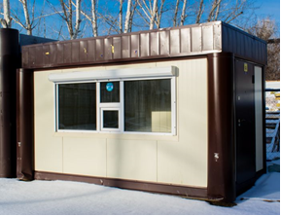

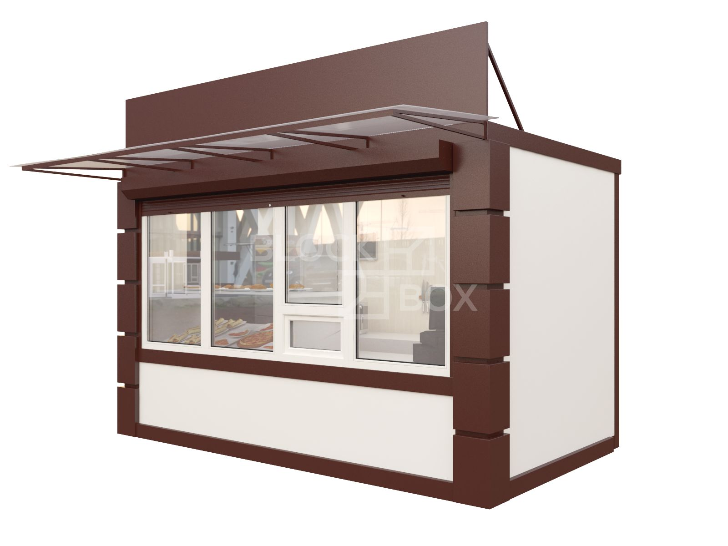

Рис. 1 . Концептуальный дизайн киоска: а) для зоны Б; б) для зоны Б и В.

Павильон

Конструктивная схема – металлический или иной каркас с заполнением утеплителем. Облицовка наружных стен павильона – алюминиевый композитный материал. Цвет по цветовому стандарту RAL – оттенки бежевого и коричневого (RAL 1014, RAL 1015, RAL 8017).

Дверь для служебного входа размещается на одном из торцевых или заднем фасадах, исходя из расположения павильона. Дверь входная для покупателей размещается на главном и (или) торцевом фасаде. Заполнение дверного проема металлический или ПВХ профиль с остеклением. Заполнение оконных проемов – окна из металлического или ПВХ профиля. Оконные проемы могут располагаться на одном, двух или трех фасадах павильона. Цвет двери и оконного профиля должен соответствовать цвету наружных стен павильона или быть белыми.

Для оформления вывески и декоративных элементов киоска могут использоваться любые цвета.

Рольставни выполняются из металла, окрашенного в цвет профиля витражей. Вывеска торгового объекта - с подсветкой в ночное время.

а) 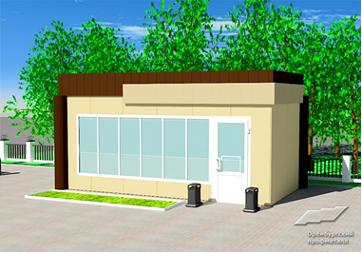

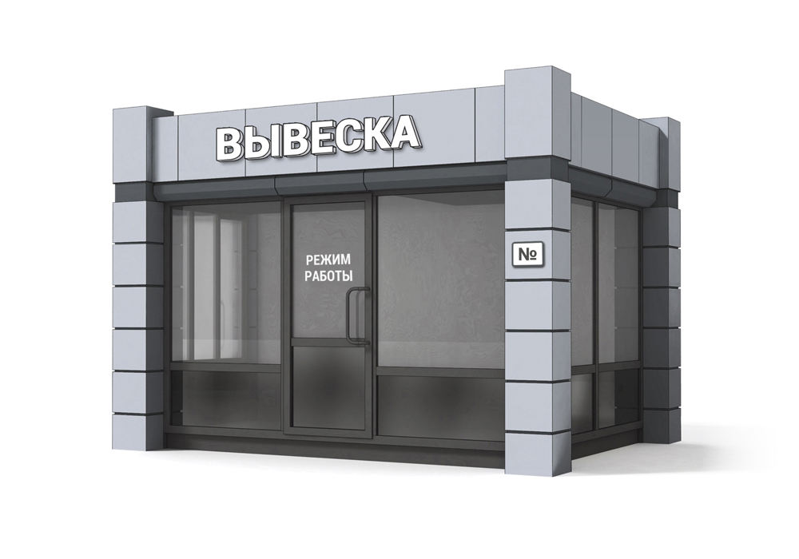

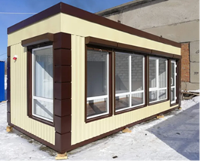

Бб)

Рис. 2. Концептуальный дизайн павильона: а) для зон Б и В; б) для зоны В.

Остановочный комплекс

Конструктивная схема НТО, входящего в состав остановочного комплекса, - металлический или иной каркас с заполнением утеплителем. Облицовка наружных стен алюминиевый композитный материал. Цвет по цветовому стандарту RAL – оттенки бежевого и коричневого (RAL 1014, RAL 1015, RAL 8017).

Дверь для служебного входа размещается на одном из торцевых или заднем фасадах, исходя из расположения НТО. Дверь входная для покупателей размещается на главном и (или) торцевом фасаде со стороны остановочного навеса. Заполнение дверного проема металлический или ПВХ профиль с остеклением. Заполнение оконных проемов – окна из металлического или ПВХ профиля. Оконные проемы могут располагаться на одном, двух или трех фасадах НТО. Цвет двери и оконного профиля должен соответствовать цвету наружных стен НТО или быть белыми.

Для оформления вывески и декоративных элементов киоска могут использоваться любые цвета.

Рольставни выполняются из металла, окрашенного в цвет профиля витражей. Вывеска торгового объекта - с подсветкой в ночное время.

Остановочный комплекс – металлический каркас на стойках из металлических труб диаметром не менее 80 мм. Задняя и торцевая (с противоположной стороны от НТО) стена выполнена из металла. На боковом фронтоне знак 5.16 «место остановки автобуса». Цвет фронтона оттенки коричневого RAL 8017). Под навесом размещаются лавочки для пассажиров.

а)

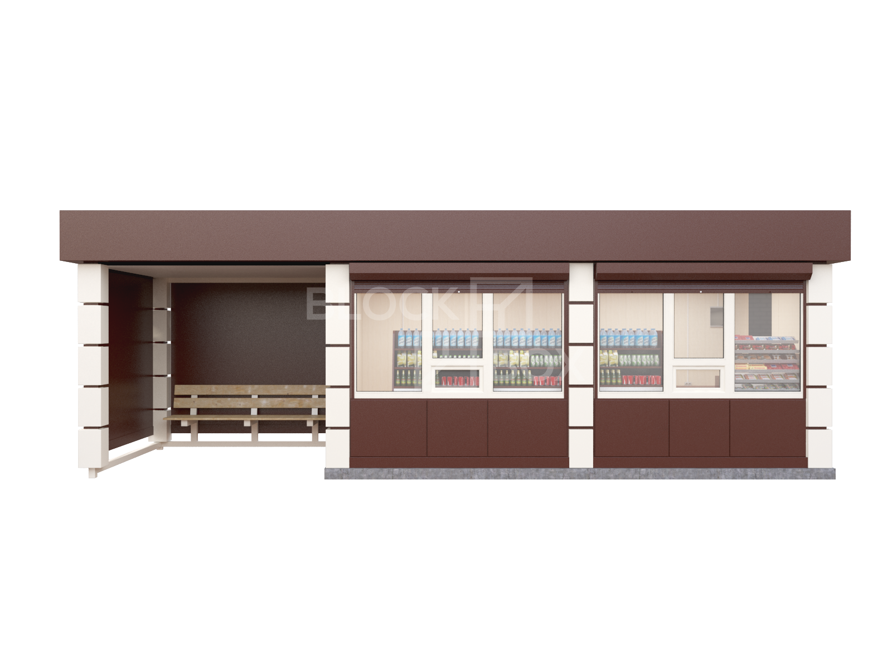

б)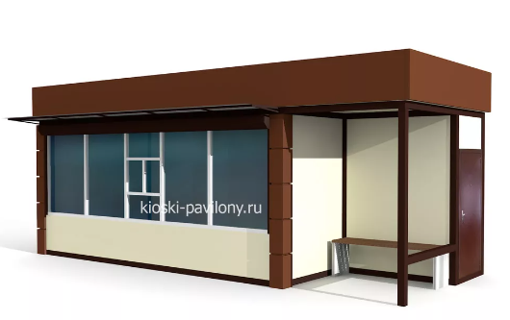

Рис. 3. Концептуальный дизайн остановочного комплекса: а) для зон Б и В; б) для зоны В.

Павильон по оказанию услуг общественного питания

Конструктивная схема – металлический или иной каркас с заполнением утеплителем. Облицовка наружных стен павильона – алюминиевый композитный материал. Цвет по цветовому стандарту RAL – оттенки бежевого и коричневого (RAL 1014, RAL 1015, RAL 8017).

Дверь для служебного входа размещается на одном из торцевых или заднем фасадах, исходя из расположения павильона. Дверь входная для покупателей размещается на главном и (или) торцевом фасаде. Заполнение дверного проема металлический или ПВХ профиль с остеклением. Заполнение оконных проемов – окна из металлического или ПВХ профиля. Оконные проемы могут располагаться на одном, двух или трех фасадах павильона. Цвет двери и оконного профиля должен соответствовать цвету наружных стен павильона или быть белыми.

Для оформления вывески и декоративных элементов киоска могут использоваться любые цвета.

Рольставни выполняются из металла, окрашенного в цвет профиля витражей. Вывеска торгового объекта - с подсветкой в ночное время.

Дизайн НТО по оказанию услуг общественного питания согласовывается с Комиссией по размещению НТО.

Приложение 2

к постановлению Администрации Мишкинского муниципального округа Курганской области от «19» сентября 2023 г. №140-1

«Об утверждении типовых архитектурных решений внешнего вида нестационарных торговых объектов на территории населенных пунктов Мишкинского муниципального округа Курганской области»

**Состав комиссии по размещению нестационарных торговых объектов и включению в схему размещения нестационарных торговых объектов на территории Мишкинского муниципального округа Курганской области**

|  |  |
| --- | --- |
| Председатель комиссии | - первый заместитель Главы Мишкинского муниципального округа; |
| заместитель председателя  комиссии | - заведующий отделом строительства, транспорта, связи и ЖКХ; |
| секретарь комиссии | - главный специалист отдела строительства, транспорта, связи и ЖКХ; |
| члены комиссии: | - заведующий отделом экономики, развития предпринимательства и инвестиций;  - председатель комитета по управлению муниципальным имуществом;  - главный специалист отдела строительства, транспорта, связи и ЖКХ;  - директор территориального отдела Мишкинского муниципального округа, на территории которого планируется размещение НТО. |

Управляющий делами- руководитель аппарата

Администрации Мишкинского муниципального округа Н.В. Андреева

|  |
| --- |
| **Информационный бюллетень «Официальный вестник Администрации Мишкинского муниципального округа».**  **Учредитель:** Администрация Мишкинского муниципального округа.  **Адрес учредителя:** 641040, Курганская обл., р.п. Мишкино, ул. Ленина, 30  **Ответственный редактор:** Вдовина О.В. Тел.: 8(35247)31576  **Отпечатано** на оборудовании Администрации Мишкинского муниципального округа Курганской области. Тираж 100 |